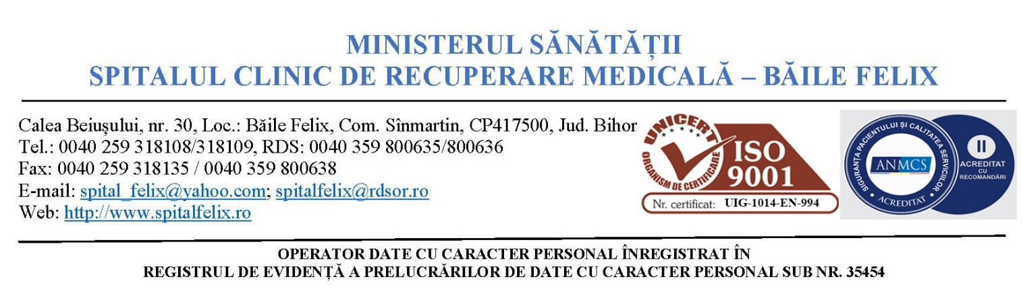

Nr. ______ din _________

Notă de informare privind protecția datelor personale

Conform cerințelor Legii 677/2001 pentru protecția persoanelor cu privire la prelucrarea datelor cu caracter personal și libera circulație a acestor date , modificată și completată și ale Legii 506/2004 privind prelucrarea datelor cu caracter personal , Spitalul Clinic de Recuperare Medicală Băile Felix are obligația de a administra în condiții de siguranță și numai pentru scopurile specificate , datele personale pe care ni le furnizați despre dumneavoastră , un membru al familiei dumneavoastră ori o altă persoană.
Datele colectate cu scopul asigurării serviciilor de sănătate , sunt necesare pentru a acorda aceste servicii. Sunteți obligat(ă) să furnizați datele , refuzul dumneavoastră de a furniza aceste date determină imposibilitatea acordării acestor servicii.
Datele colectate având ca scop activitatea de resurse umane sunt necesare pentru înregistrarea dosarelor de participare la examenele sau concursurile de angajare sau de îndeplinirea obligațiilor legale legate de proprii angajați. Sunteți obligat(ă) să furnizați datele , refuzul dumneavoastră de a furniza aceste date determină imposibilitatea înregistrării unui dosar de angajare.
Informațiile inregistrate sunt destinate folosirii de către operatorul Spitalul Clinic de Recuperare Medicală Băile Felix și nu sunt comunicate altor destinatari.
Conform Legii 677/2001 beneficiați de dreptul de acces , de intervenție asupra datelor , dreptul de a nu fi supus unei decizii individuale și dreptul de a vă adresa justiției.
Datele dumneavoastră nu vor fi transferate in străinătate.
Dacă unele din datele dumneavoastră sunt incorecte , vă rugăm să ne informați cât mai curând posibil.

Observație : orice persoană are dreptul de a se opune , pentru motive legitime la prelucrarea datelor ce o privesc. Acest drept de opoziție poate fi exclus pentru anumite prelucrări prevăzute de lege ( de exemplu prelucrari efectuate de serviciile financiare și fiscale , de poliție , justiție , securitate socială )Prin urmare această mențiune nu poate figura dacă prelucrarea are un caracter obligatoriu. Orice persoana are de asemenea dreptul de a se opune , în mod gratuit și fara nici o justificare , la prelucrarea datelor sale personale în scopuri de marketing direct.

